**Exercici proposat a classe el divendres 16 d’abril.**

Transmissió fiable de dades: versió de protocol 2.2 (accions de l’emissor i del receptor)

Considereu el protocol 2.2. Les FSM de l’emissor i del receptor es mostren en els següents figures.

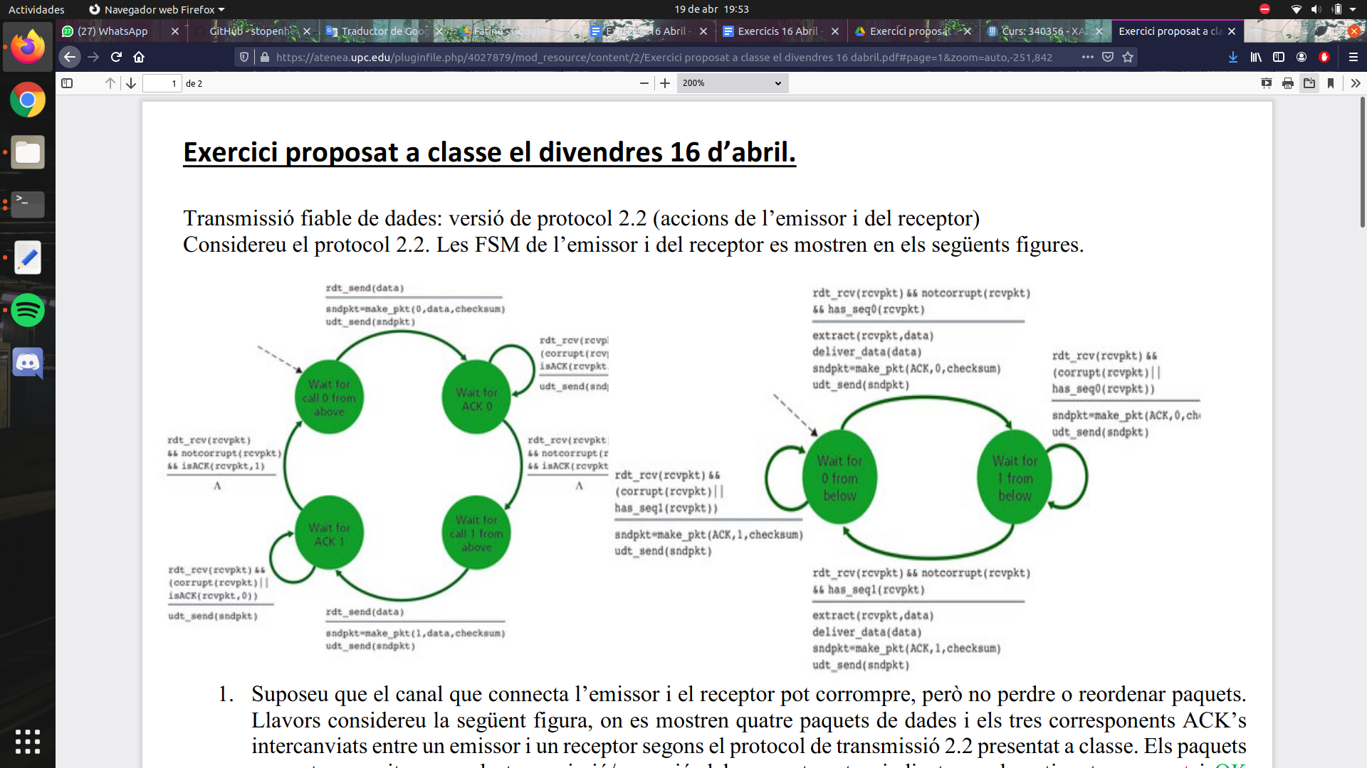

1. Suposeu que el canal que connecta l’emissor i el receptor pot corrompre, però no perdre o reordenar paquets. Llavors considereu la següent figura, on es mostren quatre paquets de dades i els tres corresponents ACK’s intercanviats entre un emissor i un receptor segons el protocol de transmissió 2.2 presentat a classe. Els paquets corruptes o exitosos en la transmissió/recepció dels paquets estan indicats per les etiquetes corrupt i OK respectivament.

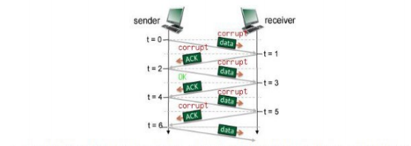

Ompliu la següent taula indicant:

• l’estat de l’emissor i del receptor just *després* de la transmissió d’un nou paquet de resposta al paquet rebut en el temps *t*

• el nombre de seqüència associat al paquet de dades o al ACK enviat en el temps t

| **t** | **Estat emissor** | **Estat receptor** | **Tipus de paquet enviat** | **Número de Seqüència** |
| --- | --- | --- | --- | --- |
| 0 | 0 | Espera 0 | **data** | **0** |
| 1 | 0 | 0 | **ACK** | **0** |
| 2 | 0 | 0 | **data** | **0** |
| 3 | 0 | 1 | **ACK** | **0** |
| 4 | 0 | 0 | **data** | **1** |
| 5 | 0 | 0 | **ACK** | **0** |
| 6 | 0 | 0 | **data** | **0** |

a) Quantes vegades es lliuren les dades del paquet rebut al nivell superior**?**

**Cap vegada perque el paquet sempre s’envia al receptor com a corrupte.**

b) En quins instants de temps es passen les dades al nivell superior?

**No passa en cap moment ja que el receptor no arriba a tenir un paquet de dades.**

2. I amb el mateix exercici, però amb la **pèrdua del paquets en els temps t = 1 i t = 4**, és a dir, amb la incorporació dels **Time_out que ens proporciona el Protocol Stop & Wait (Protocol 3.0)**.

Ompliu la següent taula indicant:

• l’estat de l’emissor i del receptor just *després* de la transmissió d’un nou paquet de resposta al paquet rebut en el temps *t*

• el nombre de seqüència associat al paquet de dades o al ACK enviat en el temps t

| **t** | **Estat emissor** | **Estat receptor** | **Tipus de paquet enviat** | **Número de Seqüència** |
| --- | --- | --- | --- | --- |
| 0 | 0 | Espera 0 | **data** | 0 |
| 1 | 0 | 0 | **ACK** | 1 |
| 2 | 0 | 0 | **data** | 0 |
| 3 | 0 | 0 | **ACK** | 1 |
| 4 | 0 | 0 | **data** | 0 |
| 5 | 0 | 0 | **ACK** | 1 |
| 6 | 0 | 0 | **data** | 0 |

a) Quantes vegades es lliuren les dades del paquet rebut al nivell superior?

No pasa en ningun momento, ya que el receptor no llega a recibir el paquete

**No passa en cap moment ja que el receptor no arriba a tenir un paquet de dades.**

b) En quins instants de temps es passen les dades al nivell superior?

Ninguna vez, ya que el paquete siempre se envía al receptor como corrupto

**Cap vegada perque el paquet sempre s’envia al receptor com a corrupte.**

c) Feu un diagrama temporal representant tots els esdeveniments en l’emissor i el receptor.

